**西阆苑小二班班级动态**



秋高气爽，桂花飘香。 2023.10.20

阶段课程二：秋叶飘

关键活动：我看到的秋天 秋天的天气 各种各样的树叶 认识菊花

【**01 来园篇**】

今天，本班共22人，实际来园15人，缺7人：李咏集肺炎在家休息；鲍琳筱、单小岩手足口在家休息；张诗韵龈口炎在家休息；陈生冉、付宇晨咳嗽，在家休息；丛天朗流鼻涕，在家休息。

近阶段，我们着重对幼儿来园几件事中的打招呼以及签到两项内容落实情况进行观察。

|  |  |  |  |  |  |
| --- | --- | --- | --- | --- | --- |
| 幼儿 | 打招呼情况 | 签到情况 | 幼儿 | 打招呼情况 | 签到情况 |
| 王馨悦 | ▲ | ★ | 杨梓熠 | ★ | ★ |
| 吴婉琰 | ▲ | ★ | 杨梓煜 | ★ | ★ |
| 梁珵恩 | ★ | ▲ | 谢瑞 | ★ | ★ |
| 张诗韵 | 请假 | 请假 | 成铭恩 | ★ | ▲ |
| 单小岩 | 请假 | 请假 | 唐皓辰 | ★ | ★ |
| 陈生冉 | 请假 | 请假 | 付宇晨 | 请假 | 请假 |
| 胡心悦 | ★ | ★ | 蒋景昱 | ▲ | ▲ |
| 郭沛怡 | ★ | ★ | 陈之昂 | ★ | ▲ |
| 鲍琳筱 | 请假 | 请假 | 董益嘉 | ★ | ★ |
| 丛天朗 | 请假 | 请假 | 李咏集 | 请假 | 请假 |
| 于晨栩 | ▲ | ★ | 张文轩 | ▲ | ▲ |

备注：主动打招呼：★ 被动打招呼：▲ 主动签到：★ 提醒签到：▲

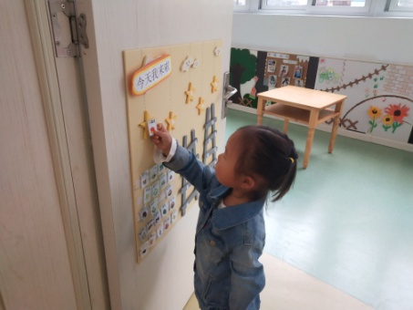 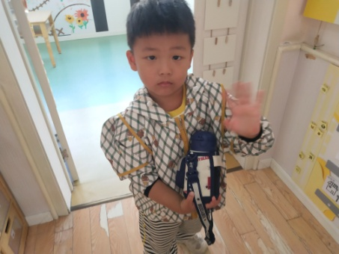 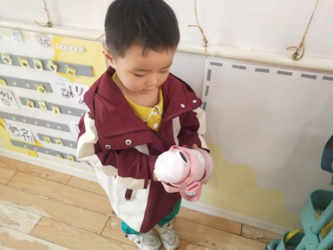

【**02 区域篇**】

又到了区域游戏的时间，小朋友们自主进入喜欢的区域游戏。快来看看他们的游戏情况吧！

|  |  |  |
| --- | --- | --- |
| 活动照片 | 活动区域及材料 | 活动描述 |
| IMG_20210913_160834.jpg | 美工区  白纸、画笔 | 胡心悦、梁珵恩两人在区域里面自由作画。其中，胡心悦小朋友绘画的是一颗大土豆，她先是用黑色的水彩笔画了土豆的轮廓以及土豆表面的一些小疙瘩，然后用黄色的彩笔进行涂色；梁珵恩小朋友画了一些小椅子在纸上。 |
| IMG_20210913_160834.jpg | 娃娃家  娃娃、蔬菜、水果、盘子等 | 吴婉琰、董益嘉两人在区域里面各自游戏。其中，吴婉琰在娃娃家内自己练习弹钢琴，同时还会照顾旁边睡觉的宝宝；董益嘉在娃娃家里面做饭，他把蔬菜、水果都放置在垫子上，正在不亦乐乎地摆弄着这些蔬菜和水果。 |

【**03 户外篇**】

今天户外活动的场地在前操场，游戏区域是跑道区。宝宝们今天拿了皮球到跑道区游戏，起初他们拿着小球在跑道上滚，然后自己在后面追小球；之后，他们各自开始探索小球的不同玩法。其中，胡心悦、陈之昂、杨梓熠、郭沛怡、张文轩等小朋友在场地上玩拍接球的游戏；唐皓辰、于晨栩、吴婉琰、成铭恩、蒋景昱等小朋友在场地上玩独自滚球、合作滚球的游戏；梁珵恩、董益嘉、杨梓煜、谢瑞、王馨悦等小朋友都是各自玩球，时不时地追着球满场跑。一起来看看他们在游戏时的镜头吧！

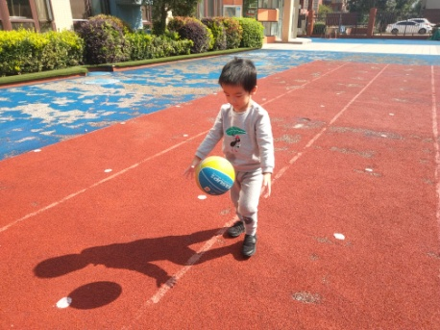 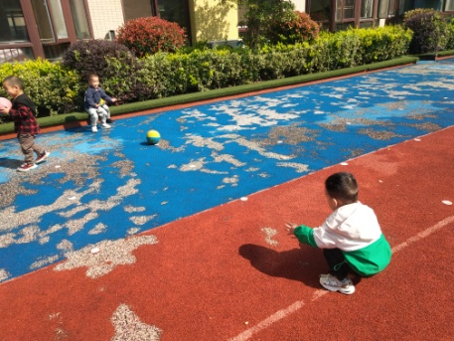 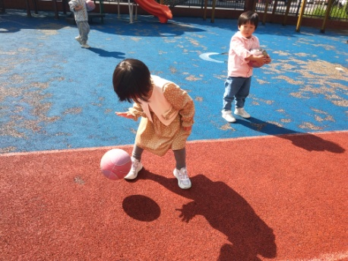

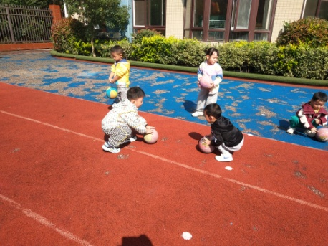 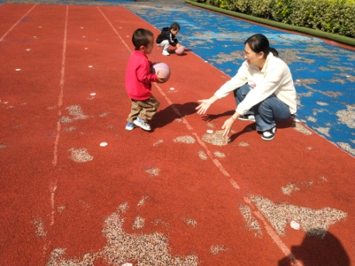 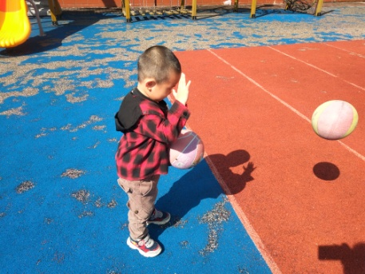

【**04 学习篇**】

**活动：美术《多彩的树叶》**

这是一节涂色活动。树叶有圆形、扇形等形状之分。本次活动通过欣赏树叶的实物、动手操作，从而认识树叶，了解树叶颜色变化的基础上，给树叶涂上适当的颜色，感受秋天树叶的色彩美。

宝宝们，秋天到了，来看看树叶都有怎样的变化？你看了怎么的树叶？它是什么样子的？

郭沛怡：树叶是红色的，像扇子。

成铭恩：这个树叶像我们的手掌。

董益嘉：还像挖土机的铲子。

于晨栩：有的树叶是黄色的，有的树叶是绿色的。

……

这里还有好多树叶宝宝没有穿上漂亮、暖和的衣服呢，我们一起来帮忙吧！

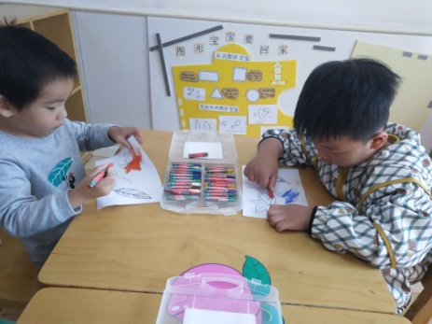 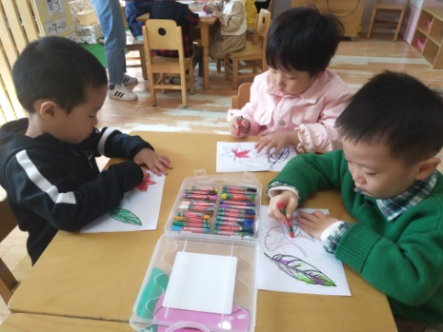 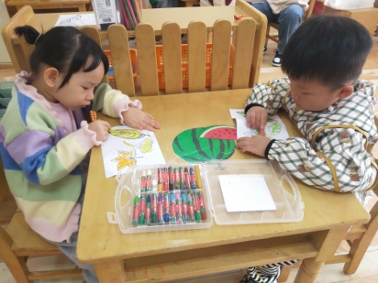

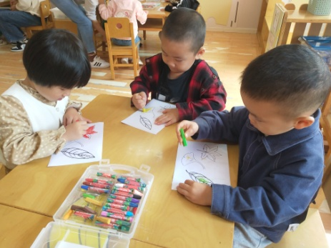 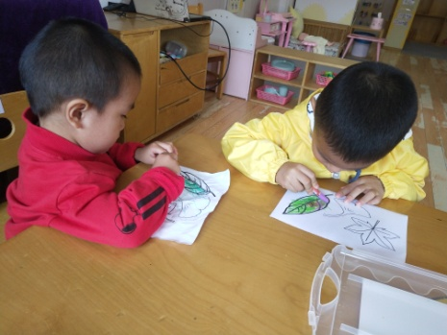 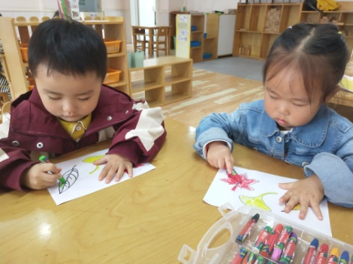

【**05 生活篇**】

今天新桥卫生院的医生来园给宝宝们做氟离子防龋和听力筛查。这是宝宝们入园后第一次参与此类检查活动，在了解了检查内容后，宝宝们都能较好地配合医生的工作。一起来看看他们的表现吧！

★配合完成 ▲未完成

|  |  |  |  |  |  |
| --- | --- | --- | --- | --- | --- |
| 幼儿 | 氟离子防龋 | 听力筛查 | 幼儿 | 氟离子防龋 | 听力筛查 |
| 王馨悦 | ★ | ★ | 杨梓熠 | ★ | ★ |
| 吴婉琰 | ★ | ★ | 杨梓煜 | ★ | ★ |
| 梁珵恩 | ★ | ★ | 谢瑞 | ★ | ★ |
| 张诗韵 | 请假 | 请假 | 成铭恩 | ★ | ★ |
| 单小岩 | 请假 | 请假 | 唐皓辰 | ★ | ★ |
| 陈生冉 | ★ | ★ | 付宇晨 | ▲ | ★ |
| 胡心悦 | ★ | ★ | 蒋景昱 | ▲ | ★ |
| 郭沛怡 | ★ | ★ | 陈之昂 | ★ | ★ |
| 鲍琳筱 | 请假 | 请假 | 董益嘉 | ★ | ★ |
| 丛天朗 | ★ | ★ | 李咏集 | 请假 | 请假 |
| 于晨栩 | ★ | ★ | 张文轩 | ★ | ★ |

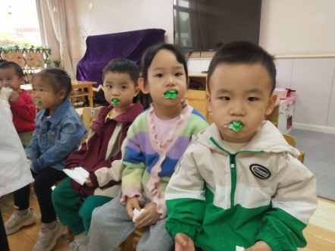 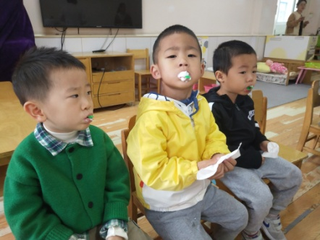 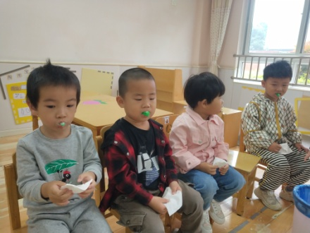

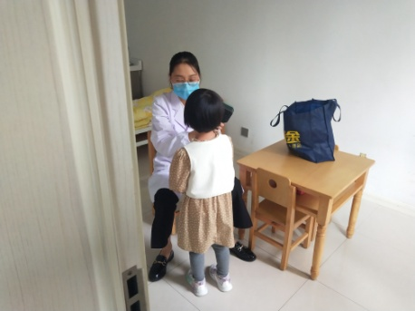 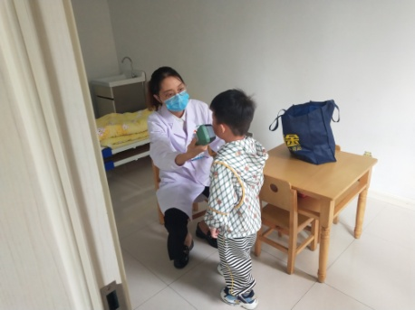 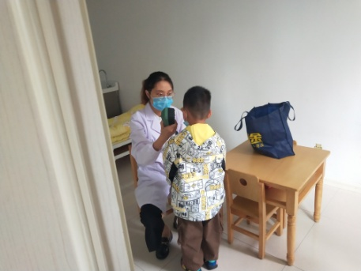

【**06 温馨提示**】

|  |
| --- |
| ★关于放学时间及带被褥的问题：  各位家长好！今天周五，所有幼儿均不上全托不夜宿班，小朋友们15:30放学，请家长们准时到园门口接孩子哦；另外，今天幼儿的被褥将带回家，请在家及时清洗晾晒，确保被褥的干净整洁！  ★关于牙齿打卡宣传单上交的问题：  前期我们发放的牙齿打卡宣传单已过去一个月的时间，请牙齿打卡表格打卡完成后还未上交的于下周一幼儿来园时带来，感谢您的配合！ |

**—END—**

在一起的点滴都值得记录